Glavarjeva cesta 37, 1218 Komenda, Tel: 01 7247 150, fax: 01 8341 710, e-mail: o-komenda.lj@guest.arnes.si
3. C
TOREK, 31. 3. 2020

ŠPO | Ples
- Ogrej se ob plesu ob glasbi (ko ugasne glasba, se spremeniš v kip).
- Pleši plese, ki smo se jih učili pri ŠPO ali GUM in tiste, ki so ti všeč.
Nekaj predlogov:
Izak, Jakob, Abraham
Izidor ovčice pasel
Better when I'm dancing
Palme in valovi
Urca
Račke
Rašpla
Čebelice…

MAT | Denar (DZ str. 17)
- Na mizo si nastavi zneske:

15 € 57 c | 230, 00 €
150 € 45 c | 67 € 90 c
78, 33 € | 81, 52 €
400 € 69 c | 100, 38 €
47, 22 € | 55 € 72 c

Zneske med seboj primerjaj. Ugotovi, kje je več in kje manj denarja. Povej na glas. Primer: petnajst evrov sedeminpetdeset centov je manj denarja kot oseminsedemdeset evrov triintrideset centov.

- Reši DZ str. 17. Kam napišeš 4. nalogo? Reši jo v zvezek. Napiši samo odgovore.

- Reši RJI 3. razred, 1. zvezek str. 23. Zgornja naloga se nanaša na str. 22.

- Dodatna naloga
Če imaš dostop do računalnika, pojdi na naslednjo spletno stran in rešuj naloge.
https://interaktivne-vaje.si/matematika/merske_enote/merske_enote_denar.html

SLJ | Pisma bralcev (ABC, str. 41)
- V delovnem zvezku ABC, na str. 41 preberi pismo, ki ga je napisal Žiga.
- Ustno odgovori na vprašanja pri 1. nalogi.
- Preberi še pismo, ki ga je napisala Karla.
- Ustno odgovori na vprašanja pri 2. A nalogi.

- Tudi jaz (tvoja učiteljica) bi bila zelo vesela tvojega pisma. Zato mi boš danes napisal/-a pismo. Vzemi si bel list in mi napiši, kaj vse počneš doma v tem času, ko je šola zaprta. Pismo naj bo sestavljeno vsaj iz 10 povedi.
- Ko boš imel/-a pismo napisano, prosi mamico ali očka, če ga lahko slika/skenira in mi ga pošlje na eAsistent.

TJA | Glej spletno stran učiteljice Urške Vidmar –  http://www2.arnes.si/~uvidma/

SPO | Ponavljanje znanja - vreme
Še enkrat si oglej poslan power point ali dokument – vremenski pojavi. Preglej miselni vzorec in zapise v zvezku ter nato odgovori na spodnja vprašanja v celih povedih. Odgovore zapiši v zvezek.
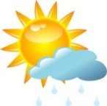
Ponovimo - VREME

- Naštej šest vremenskih pojavov ali padavin.
- Nariši tri vremenske znake.
- Kako rečemo osebi, ki opazuje in napoveduje vreme? Kaj vse meri in opazuje? Kaj naredi na podlagi dobljenih meritev?
- Kaj nam pove vremenska napoved?
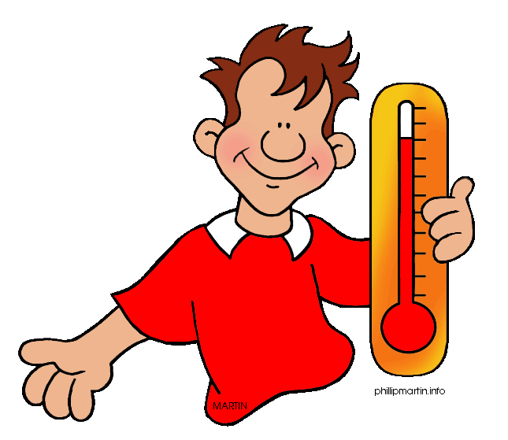
- Kaj je veter? Kaj kaže vetrna vreča?
- Naštej štiri naravne nesreče, ki so posledica vremenskih pojavov.
- Kdaj nastopi suša?
- Kdaj nastopijo poplave?
- Kako se reče napravi za merjenje temperature?
- Opiši, na kakšen način smo spremljali vreme in kaj smo ugotovili.

